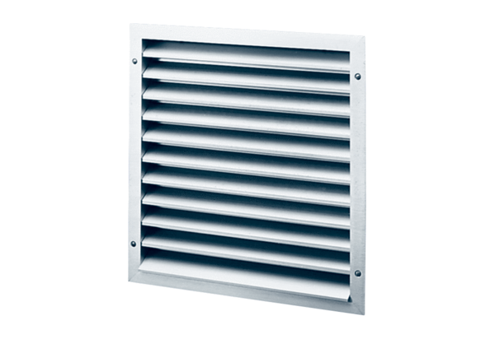Grille extérieure MLA 20Unité de conditionnement : 1 pièceGamme: C
Numéro de référence : 0151.0111Fabricant : MAICO

